1. 安装python解释器

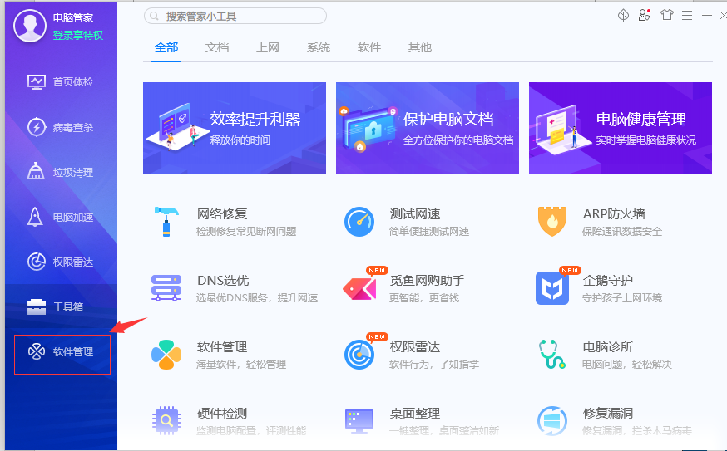

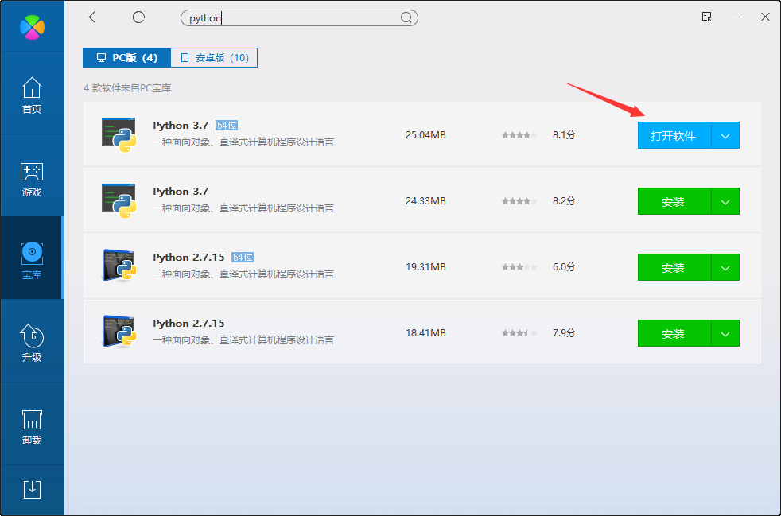

Add to Path 即可

1. 测试安装

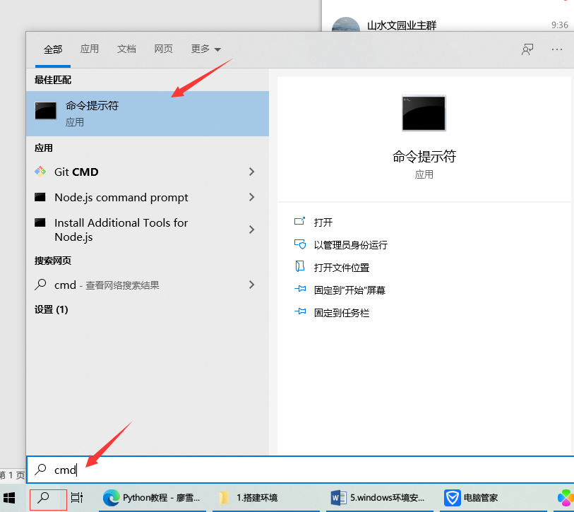

键入cmd，进入命令提示符

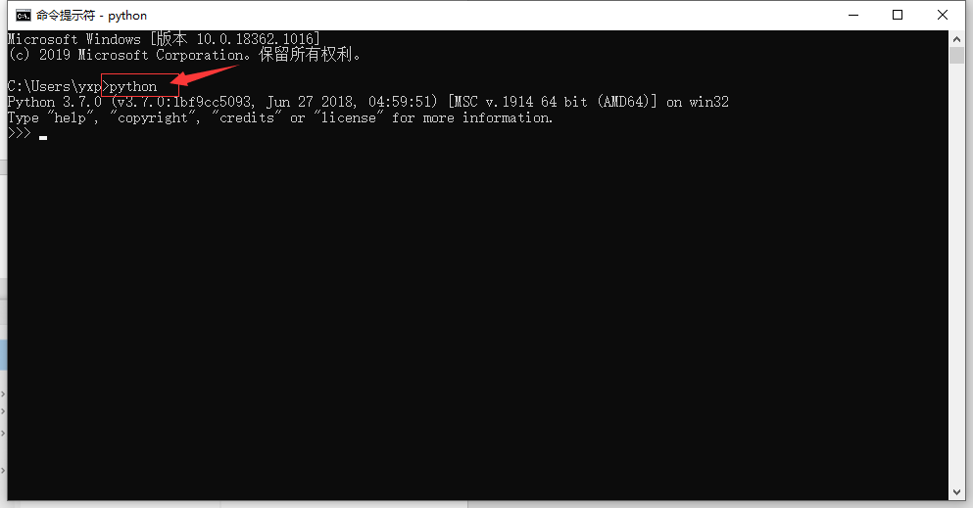

出现提示符>>>即表示进入python交互界面

敲入：print("hello world") ，显示

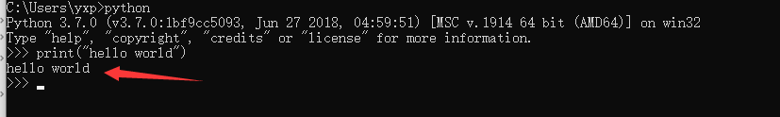

证明安装成功

1. 安装windows开发环境vscode

<https://code.visualstudio.com/>

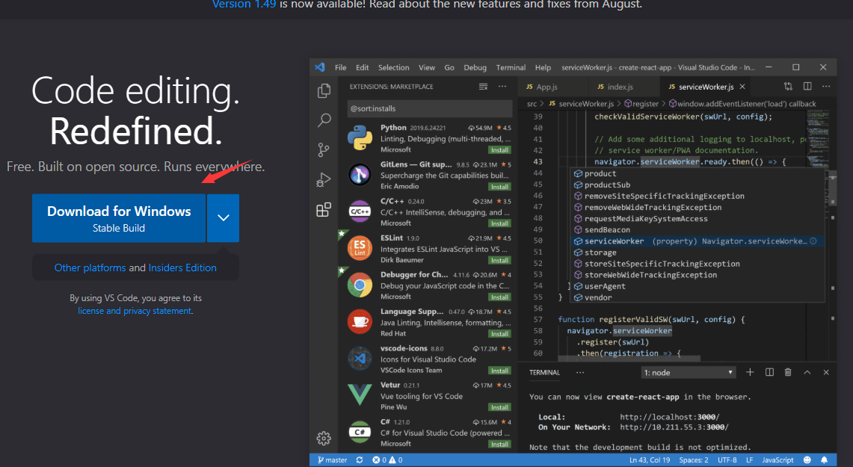

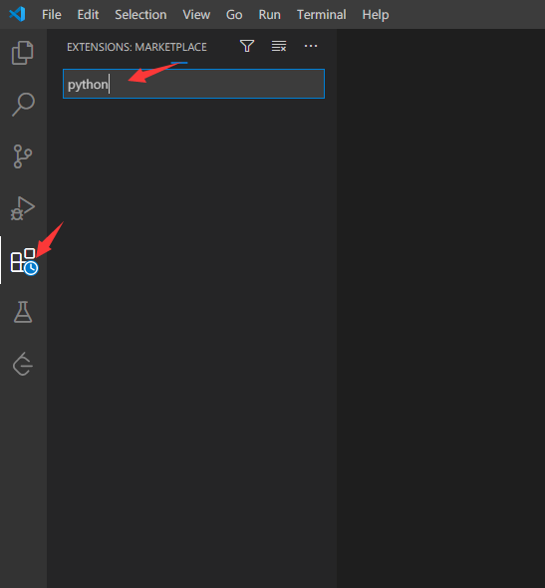

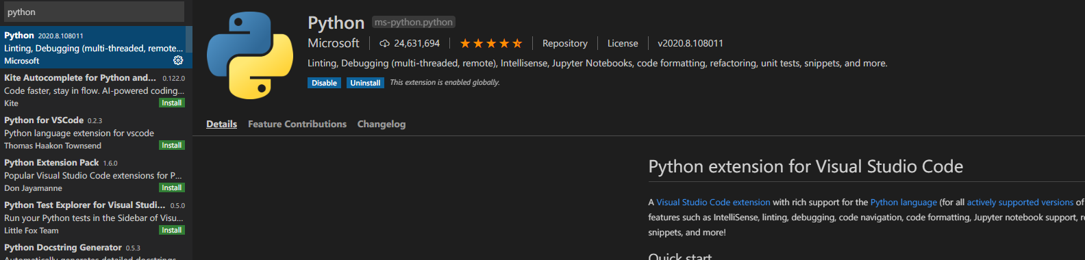

测试vscode的安装效果

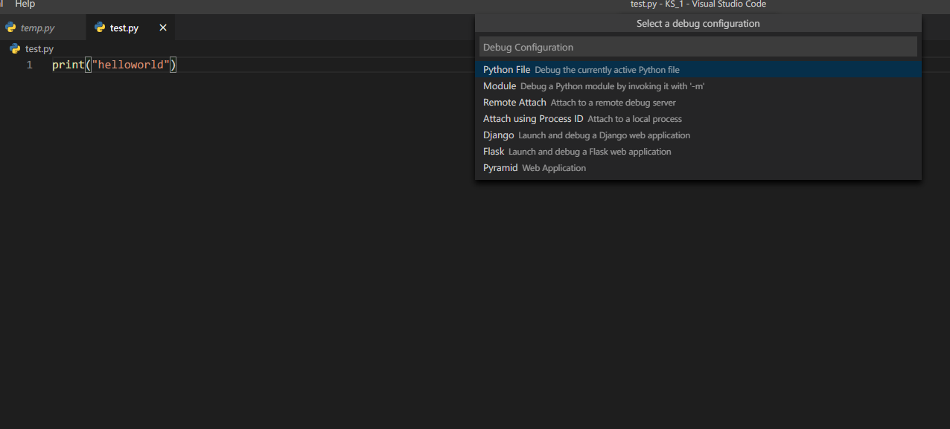

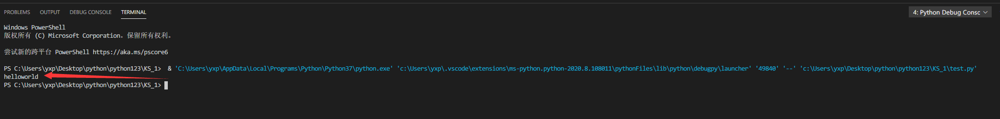

**如何解决vxcode调试Python代码时每次选择调试配置并实现F5一键调试的问题,VXcode,python,都,出现,selectadebugconfiguration**

VScode新建xx.py文件后，编写python代码，调试运行会出现如下选择，需要 **选择python file才能继续运行**，非常繁琐，影响秃头效率=-=，解决方式如下  
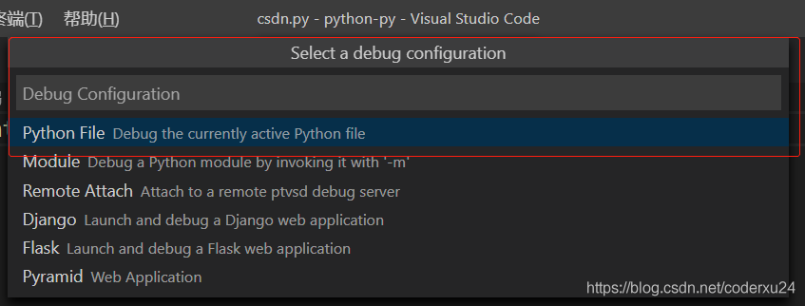  
一、选择python代码所在文件夹打开

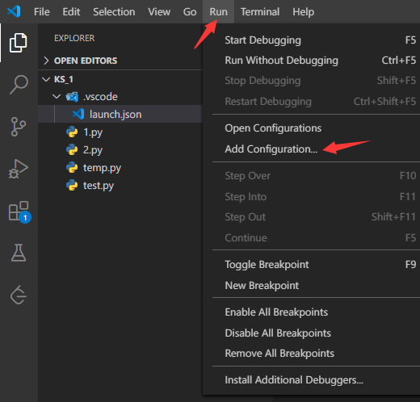出现 **launch.json**配置文件，表示添加成功  
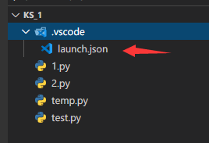  
回到代码文件，代码编写完成后点击F5直接调试运行，不会再出现配置文件选择界面， **调试会直接进行**